AVERTIZARE METEOROLOGICĂ:
Fenomenele vizate: Pericol de incendiu (Cod Galben)
Conform datelor Serviciului Hidrometeorologic de Stat, în perioada 17-23.08.2024, pe arii extinse se va menține pericol excepțional de incendiu cu caracter natural.

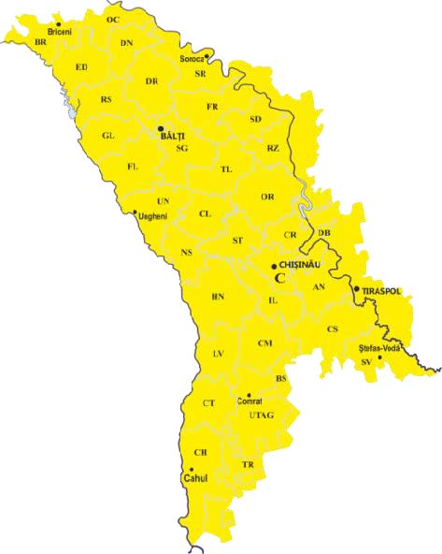

16 august 2024 Centrul Operativ de Dispecerat Republican al IGSU

